Приложение 1

Кроссворд
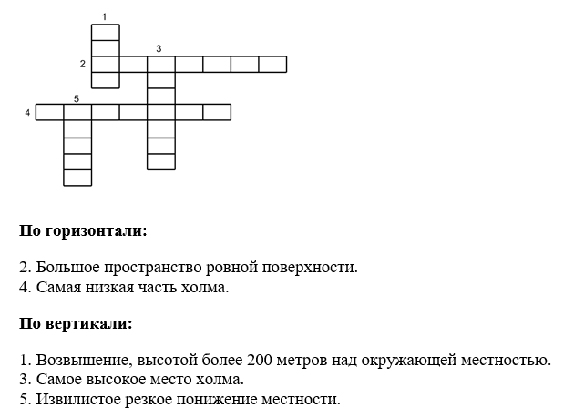

Ответы
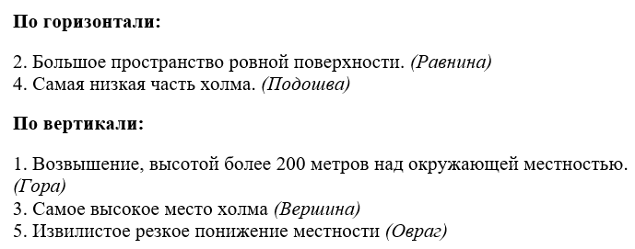

Приложение 2

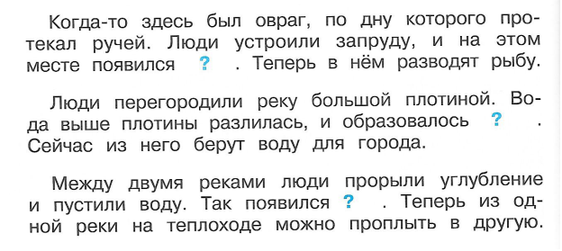

Приложение 3

Подчеркни названия естественных водоёмов одной чертой, искусственных водоёмов – двумя чертами.

Океан, пруд, озеро, река, канал, море, водохранилище.

